«В гостях у сказки»
Совместное развлечение для детей и родителей.
Цели:
- Привлечь родителей к участию в воспитательно-образовательном процессе,
- Обобщить знания детей о сказках, воспитывать доброжелательность, умение работать в команде, совершенствовать коммуникативные функции речи, активизировать творческий потенциал детей и взрослых.
- Создать положительный эмоциональный настрой всех участников
Ведущий:
Вступительное слово:
-Добрый день, уважаемые взрослые и дети!
Мы рады вас приветствовать на празднике « В гостях у сказки». Все знают, что в нашем детском саду — самые умные, добрые, сообразительные дети и самые эрудированные родители.
Итак, мы начинаем.
Внимание! Внимание!
Жители и гости
Государства сказочного
Детсадовского, загадочного
Веселого, говорливого
Забавного и счастливого.
В нашем детсаде чудесном
Праздник будет интересным.
Песня «Хлопайте в ладоши»
Конкурс «Исправь ошибки»
В названиях следующих сказок есть ошибки. Найдите их.
1. «Петушок Ряба» – «Курочка Ряба».
2. «Даша и медведь» – «Маша и медведь».
3. «Волк и семеро ягнят» – «Волк и семеро козлят».

4. «Петушок и гороховое зёрнышко» – «Петушок и бобовое зёрнышко».
5. «Утки-лебеди» – «Гуси-лебеди».
6. «Лисичка с кастрюлькой» – «Лисичка со скалочкой.
7. «По рыбьему велению» – «По щучьему велению».
8. «Заюшкин домик» – «Заюшкина избушка».

Вопросы для родителей: «Из какой сказки предмет»
- Яйцо (Курочка Ряба)
- Горошек (Кот, петух и лиса)
- Лапоть (Пузырь, соломинка и лапоть)
- Короб с пирожками (Маша и медведь)
- Печка (Гуси — лебеди)
- Сладкий жёлтый корнеплод (Репка)

Ребенок 1:
В мире много сказок
Грустных и смешных.
И прожить на свете
Нам нельзя без них
Пусть герои сказок
Дарят нам тепло.
Пусть добро навеки
Побеждает зло!

Ребенок 2.
Сказки любят все на свете,
Любят взрослые и дети.
Учат нас, как надо жить,
Чтобы всем вокруг дружить.
В гости к сказке в этот час
Мы отправимся сейчас.

Инсценировка сказки «Колобок» на новый лад.
Действующие лица:
Ведущий:
Дед:
Бабка:
Колобок:
Зайка:
Волк:
Медведь:
Лиса:
Звучит музыка «В гостях у сказки».
Ведущий:
- Мы ребят собрали в зале, чтобы сказку показать,
А о ком сейчас расскажем, предлагаю угадать.
Кто ушёл от бабки с дедом и оставил без обеда:
Зайца, волка и медведя, даже хитрую лису?
По тропинке он катился, и в лесочке очутился,
У него румяный бок, кто же это? (колобок)
- И так… Мы начинаем!
Сказка «Колобок на новый лад»
- Жил-был старик со своею старухой,
Дед землю копал,
Вместе с бабкой огород сажал.
(дед изображает, как копает, а бабка, как огород сажает)
Дед:
- Ох, устал я!
Испеки-ка, бабка, на обед
Колобок румяный, вкусный!
Раньше ты пекла искусно.
Бабка «замешивает» тесто и приговаривает:
- Вот по сусекам помела,
Горсти две муки нашла,
Соль, ваниль и сахарок.
Славный вышел колобок,
Пышный да румяный! (показывает колобок)
Дед:
- Надо нам за стол присесть,
Колобок скорее съесть!
Бабка:
- Погоди-ка, дед, чуток,
Пусть остынет колобок!
Ведущий:
- Непоседе-Колобку стыть бы на окошке,
Но решил он: «Убегу, разомнусь немножко».
Покатился Колобок мимо ёлок и берёз.
Вдруг наш шалунишка повстречал Зайчишку.
Зайка:
- Я полакомлюсь тобой,
Всё в бегах с утра я.
Колобок:
- Что ты! Что ты! Погоди,
Послушай песню, Зая!
- Колобок я, непоседа. Испекли меня для деда,
На сметане я мешён, на окошке я стужён.
Я ушёл от стариков. Прыг с окна – был таков!
Велика Зайчишке честь Колобок румяный съесть!
(Зайка зачарованно слушает песенку, а Колобок убегает)
Зайка:
- Да катись ты, Колобок, нету с тебя толку!
К деду с бабой я пойду да морковки наберу.
Будут детки грызть морковку, от морковки больше толку! (уходит)
Ведущий:
- А Колобок покатился по дороге, Волку Серому под ноги.
Облизнулся Серый Волк, в Колобках он знает толк!
Волк:
- Как ты, кстати, Колобок, я голодный очень,
Съем-ка я тебя, дружок, буду сыт до ночи!
Колобок:
- Что ты, что ты, Серый Волк! Ты меня не кушай!
Сядь-ка лучше на пенёк, песенку послушай.
Колобок я, непоседа. Испекли меня для деда,
На сметане я мешён, на окошке я стужён.
Я ушёл от стариков. Прыг с окна – был таков!
Ведущий:
- И Колобок покатился дальше.
Волк:
- Ну, зачем мне Колобок? Что-то скачет очень!
Лучше по лесу пойду, может что-нибудь найду!
(идёт по «лесу», находит пачку чипсов, собирается их съесть)
Ведущий:
- Выбрось это, Серый Волк, знают все на свете – взрослые и дети –
Чипсы для здоровья вред, ты не ешь их на обед! Ты меня послушай, яблочко вот скушай!
(Волк берёт яблоко, благодарит и уходит)
Ведущий:
- А Колобок наш катится,
Не от кого не прячется…
- Вдруг навстречу сам Потапыч, зарычал он, поднял лапы.
Медведь:
- Подойди-ка, Колобок, я перекушу чуток!
Колобок:
- Что ты, что ты, Косолапый, опусти ты свои лапы,
Лучше песенку мою ты послушай – я спою.
Колобок я, непоседа. Испекли меня для деда,
На сметане я мешён, на окошке я стужён.
Я ушёл от стариков. Прыг с окна – был таков!
Убежал от Зайца я и от злого Волка.
И, Топтыгин, от тебя мне уйти недолго!
(Колобок убегает)
Медведь:
- Ну и катись себе, Колобок, ведь что с тебя за толк?
Лучше по лесу пойду. Может, что-нибудь найду. (находит бутылку с «Кока-колой», собирается попить)
Ведущий:
- Что ты, что ты, Косолапый, не бери ты в свои лапы
Кока-колу шипучую, для здоровья вреднючую,
А вот мёд, скажу вам честно, для здоровья есть полезно!
(даёт Медведю баночку с мёдом, тот благодарит и уходит)
Ведущий:
- А Колобок покатился кувырком через рощу прямиком,
А навстречу вдруг Лиса увидала Колобка.
Лиса:
- Как пригож ты, Колобок, как румян да весел!
Говорят, что ты, дружок, знаешь много песен.
Колобок:
- Колобок я, непоседа. Испекли меня для деда,
На сметане я мешён, на окошке я стужён.
Я ушёл от стариков. Прыг с окна – был таков!
От Медведя я ушёл и от Волка с Зайцем,
И Лисе за Колобком тоже не угнаться! (убегает)
Лиса:
- Не хочу я Колобок (машет ему вслед, зачем его кушать?
Лучше песенки его будем вместе слушать.
Колобок ведь из муки – сладкий калорийный,
А мечтаю я, друзья, пойти в балерины.
На диете я сижу, за фигурою слежу.
Лучше в огород пойду овощей там наберу. (уходит)
Ведущий:
- Ешьте овощи и фрукты - это лучшие продукты!
Вас спасут от всех болезней – нет вкусней их и полезней!
Подружитесь с овощами и с салатами и с щами,
Витаминов в них не счесть, значит нужно это есть!
- Сказка – ложь, да в ней намёк, всем ребятам здоровый урок!
Танец «Колобок»

МКДОУ «Ручеек» г.п. Чегем

Совместное развлечение для детей и родителей

«В гостях у сказки»
старшая группа «В»

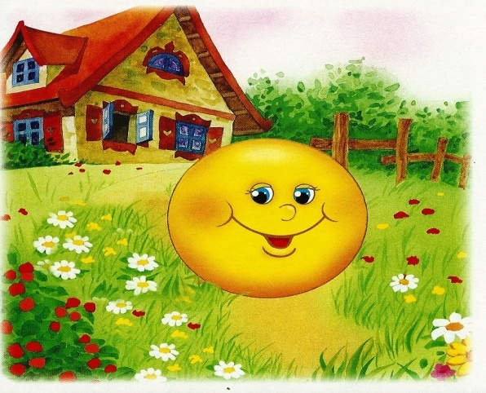

Воспитатель
Сижажева Светлана Галиевна

2020 г.

